学习十九大 | 张广昭：十九大报告的政治新话语
张广昭 清华大学藤影荷声
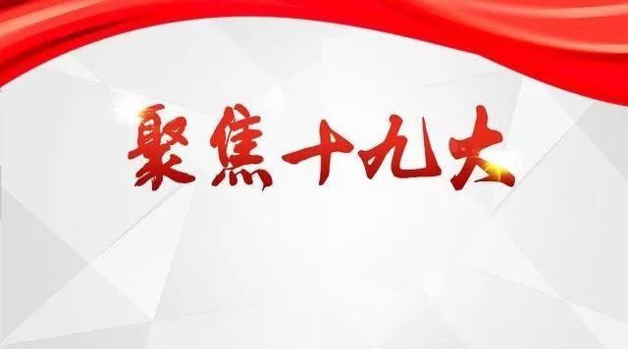
10月18日，党中央的核心习近平总书记向十九大作了三万多字的报告。在这份报告里，出现了许多政治新话语。在中共的政治文化里，党代会的政治新话语都有着特殊的含义和趋向性。十九大报告的政治新话语，对今后5年乃至更长时期的中国将产生意义深远的影响。
一是“新时代”，即中国特色社会主义进入了新时代，这是我国发展新的历史方位。自邓小平开启了中国特色社会主义征程后，经过近四十年的改革开放历程，党的面貌、国家的面貌、人民的面貌、军队的面貌、中华民族的面貌发生了前所未有的变化。尤其是过去五年，在以习近平同志为核心的党中央坚强领导下，中国发生了历史性变革。中国特色社会主义进入了新时代。
二是“社会主义现代化强国”，即富强民主文明和谐美丽的社会主义现代化强国。从“富强民主文明和谐”到“富强民主文明和谐美丽”，增加了“美丽”二字，是对这五年以习近平同志为核心的党中央生态文明建设的实践总结和理论创新。这意味着，在今后的国家治理中，美丽中国建设将置于更加突出的位置。从“社会主义现代化国家”到“社会主义现代化强国”，一字之变，彰显中共自信与中华民族自信。这意味着，在今后的国家治理中，除了经济现代化，政治现代化、文化现代化、社会现代化、国防和军队现代化等将更加发展。
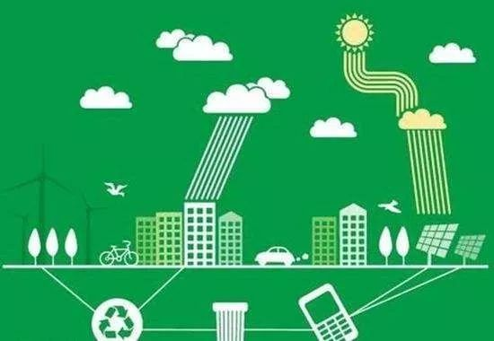
三是“社会主要矛盾的变化”，即我国社会主要矛盾已经转化为人民日益增长的美好生活需要和不平衡不充分的发展之间的矛盾。之前，我国社会主要矛盾的表述一直沿用1981年十一届六中全会的表述，即“在社会主义改造基本完成以后，我国所要解决的主要矛盾，是人民日益增长的物质文化需要同落后的社会生产之间的矛盾。”36年过去，中国发生了巨大的经济变迁和社会变迁，恩格尔系数大幅下降。如今，中国人民期待更加美好的生活，渴望更加有品质、有尊严的生活，但现实发展仍不平衡不充分，这就形成了当前社会主要矛盾。可以说，1978年以来，我们党的社会认知一直在变迁，呈现愈来愈重视社会发展与社会正义的趋势。
四是“新时代中国特色社会主义思想”，即十八大以来，我们党进行艰辛理论探索，取得重大理论创新成果，形成了新时代中国特色社会主义思想。习近平新时代中国特色社会主义思想，是马克思主义中国化最新成果，是二十一世纪中国的马克思主义，是对十八大以来习近平总书记系列重要讲话精神和治国理政新理念新思想新战略的理论总结和理论提炼，是全党全国人民为实现中华民族伟大复兴而奋斗的行动指南，必须长期坚持并不断发展。中国这五年发生的历史性变革，根本就在于有习近平新时代中国特色社会主义思想的科学指引，上下同心，实干兴邦。
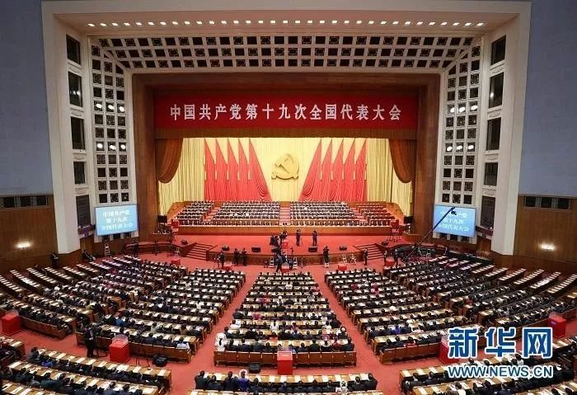
五是“乡村治理体系”，即加强农村基层基础工作，健全自治、法治、德治相结合的乡村治理体系。十九大报告在“贯彻新发展理念，建设现代化经济体系”章节中，提出实施乡村振兴战略。中国的一大国情是“三农”。农村稳，中国稳。农村稳定是我们党执政的重要基础。然而，当前乡村治理结构仍存在一些问题，乡村治理效能仍不令人满意，乡村治理体系的现代化水平与党的期待、农民期待仍存在不少差距。十九大报告首提“健全自治、法治、德治相结合的乡村治理体系”，是直面着一重大课题，将对今后乡村治理现代化、农村稳定发展产生深远影响。
六是“特定社会政治条件和历史文化传统”，即政治制度不能脱离特定社会政治条件和历史文化传统来抽象评判。十九大报告在“健全人民当家作主制度体系，发展社会主义民主政治”章节中指出，世界上没有完全相同的政治制度模式，政治制度不能脱离特定社会政治条件和历史文化传统来抽象评判，不能定于一尊，不能生搬硬套外国政治制度模式。其实，西方许多政治学者的研究表明，文化、历史或传统对政府和政治发展十分重要，特别是文化历史传统悠久的国家。政治体制的选择和发展，必须在本国特定的文化条件和文化传统下进行，需要有一定的文化结构和文化心理作为支撑。中西之间的文化差异很大，在西方社会可以运作的机制，到中国社会和文化中来，可能不行。因此，发展出一套适合中国社会特质和历史文化传统的民主政治体制，对于世界政治文明也是一种贡献。
七是“日常政治生活”，即加强协商民主制度建设，形成完整的制度程序和参与实践，保证人民在日常政治生活中有广泛持续深入参与的权利。美英等选举性民主的一大弊端，便是民主在日常政治生活中的缺失。西方民主往往是在政治竞选时才赋予选民所谓的“民主”，但在日常政治生活中，在关乎选民切身利益的精英决策过程中，民主往往缺位。然而，协商民主是我国社会主义民主政治的特有形式和独特优势。人民民主的真谛，是有事好商量，众人的事情由众人商量。在中国的民主政治实践中，人民可以在“日常政治生活”中享受到实质的民主权利，与西方形成鲜明对比。
八是“中央全面依法治国领导小组”，即成立中央全面依法治国领导小组，加强对法治中国建设的统一领导。全面依法治国是国家治理的一场深刻革命，也是中国政治改革发展的重要内容。过去五年，以习近平同志为核心的党中央把全面依法治国纳入“四个全面”战略布局，使中国法治发展步入一个新阶段，法治权威提升到一个新境界。法治权威的树立不是一劳永逸，全面依法治国仍任重道远。成立中央全面依法治国领导小组，预示着中国的法治进程将会继续坚定有力推进。
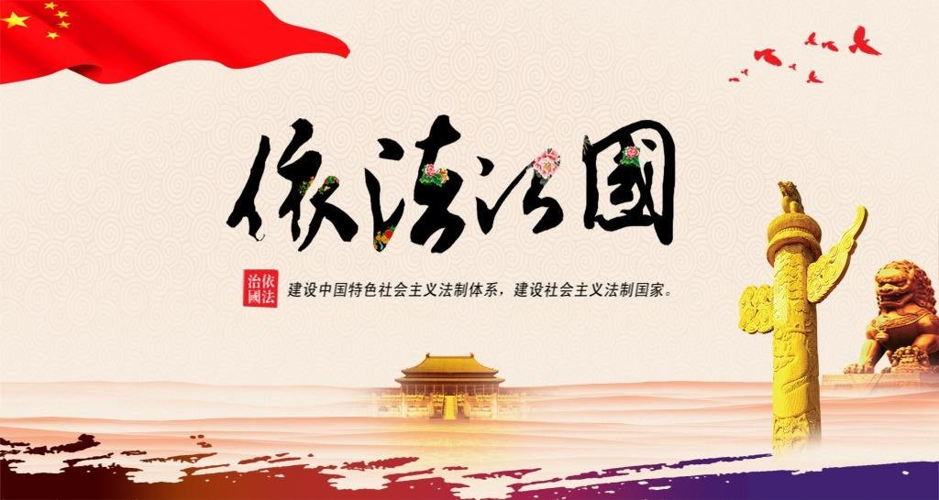
九是“人与自然和谐共生的现代化”，即我们要建设的现代化是人与自然和谐共生的现代化，既要创造更多物质财富和精神财富以满足人民日益增长的美好生活需要，也要提供更多优质生态产品以满足人民日益增长的优美生态环境需要。改革开放近四十年，国家发展偏好在经济现代化等层面，对生态文明的关注不够。这有国情因素，也有发展阶段因素，但是人们的幸福感与生态环境的关联性越来越高。如果没有清洁的空气，干净的水，即使国家发展起来了，老百姓也会抱怨。时代在发展，社会在进步，观念在变化。人们对生态环境破坏更加难以容忍，对环境质量的要求愈加愈高。十九大报告提出“人与自然和谐共生的现代化”，可谓敬畏民意，顺应现代化的发展趋势。
十是“防止党内形成利益集团”，即要坚持无禁区、全覆盖、零容忍，坚持重遏制、强高压、长震慑，坚持受贿行贿一起查，坚决防止党内形成利益集团。研究表明，一个国家稳定发展久了，内部就会产生利益集团。党的十八大以来的反腐败斗争实践也证明，党内仍存在团团伙伙、拉党结派的现象。周永康、薄熙来、徐才厚、郭伯雄、孙政才、令计划等案件的查处，消除了党内政治隐患，防止了党内形成利益集团。夺取反腐败斗争压倒性胜利，争取海晏河清、朗朗乾坤的政治局面，必须坚持全面从严治党，坚决防止党内形成利益集团。共产党人“没有任何同整个无产阶级利益不同的利益。”
报告中的政治新话语，不仅限于以上列举。这些政治新话语，将在中国未来五年乃至更长一个时期的政治社会变迁中，扮演重要角色。
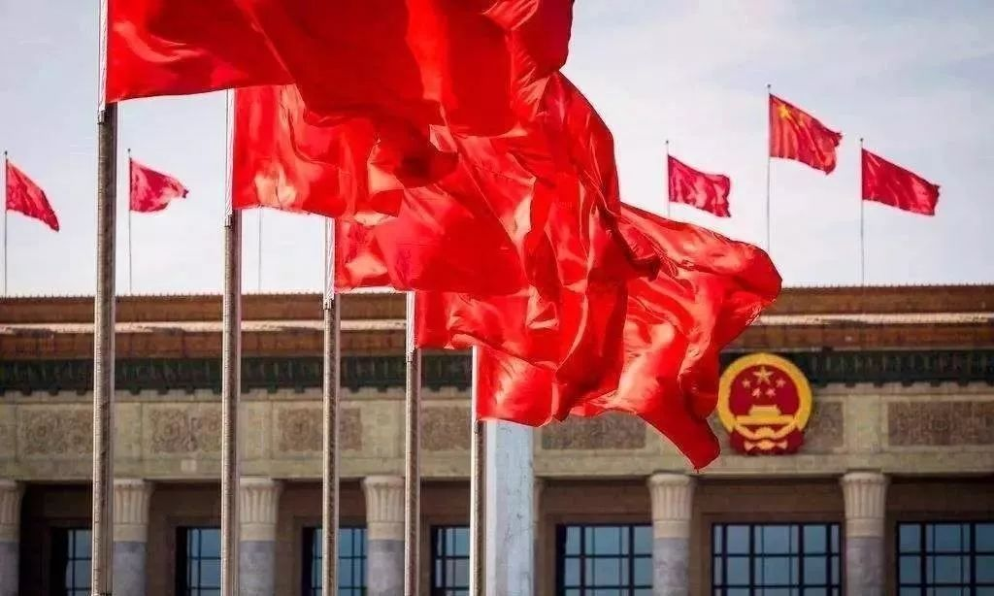

作者简介
张广昭，清华大学新闻与传播学院博士研究生。

